TAREA 4: MODIFICACIÓN DE TABLAS

1. **En primer lugar, utiliza la base de datos geografia2. Crea una tabla llamada country2 que tenga los mismos registros que country.**

[CREATE](http://localhost/phpmyadmin/url.php?url=https://dev.mysql.com/doc/refman/8.0/en/create-table.html) [TABLE](http://localhost/phpmyadmin/url.php?url=https://dev.mysql.com/doc/refman/8.0/en/create-table.html) country2 [SELECT](http://localhost/phpmyadmin/url.php?url=https://dev.mysql.com/doc/refman/8.0/en/select.html) * FROM country;

1. **Con el comando DESCRIBE nombre_de_la_tabla compara country con country2 (usa dos veces el comando) para ver si mantiene la misma clave primaria.**

[DESCRIBE](http://localhost/phpmyadmin/url.php?url=https://dev.mysql.com/doc/refman/8.0/en/describe.html) country;

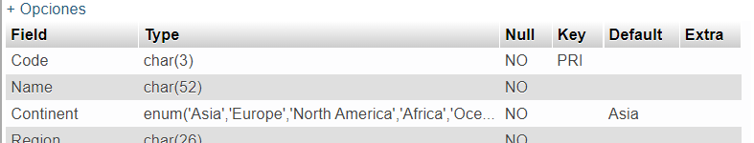

[DESCRIBE](http://localhost/phpmyadmin/url.php?url=https://dev.mysql.com/doc/refman/8.0/en/describe.html) country2;

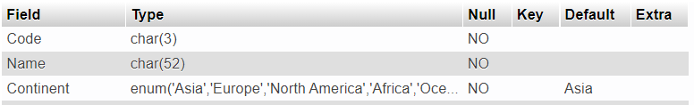

1. **Si no tiene la misma clave primaria, modifica la tabla country2 mediante un comando que establezca como clave primaria, el mismo campo que en country.**

ALTER TABLE country2 ADD PRIMARY KEY (Code);

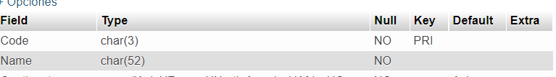

1. **Mediante sentencia SQL, añade en country2 un campo llamado planeta de tipo texto de hasta 12 caracteres, el cuál por defecto tendrá el valor  ‘Tierra’**

[ALTER](http://localhost/phpmyadmin/url.php?url=https://dev.mysql.com/doc/refman/8.0/en/alter-table.html) [TABLE](http://localhost/phpmyadmin/url.php?url=https://dev.mysql.com/doc/refman/8.0/en/alter-table.html) `country2` ADD `Planeta` [TEXT](http://localhost/phpmyadmin/url.php?url=https://dev.mysql.com/doc/refman/8.0/en/string-types.html) (12) [DEFAULT](http://localhost/phpmyadmin/url.php?url=https://dev.mysql.com/doc/refman/8.0/en/miscellaneous-functions.html#function_default) 'Tierra';

1. **¿El valor por defecto es sólo para los futuros registros que introduzcamos, o los anteriores ya se han puesto a ese valor?**

Los anteriores registros también tienen el valor por defecto.

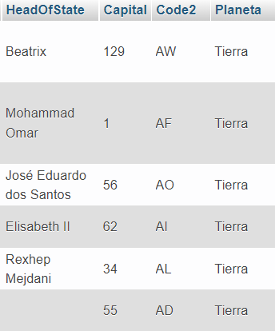

1. **Haz una consulta que obtenga los países cuya esperanza de vida en la tabla country2 esté a NULL.**

[SELECT](http://localhost/phpmyadmin/url.php?url=https://dev.mysql.com/doc/refman/8.0/en/select.html) * FROM country2 WHERE LifeExpectancy [IS](http://localhost/phpmyadmin/url.php?url=https://dev.mysql.com/doc/refman/8.0/en/comparison-operators.html#operator_is) NULL;

1. **Modifica la tabla de forma que a partir de ahora en LifeExpectancy como valor por defecto aparezca 50. Puedes utilizar MODIFY COLUMN en vez de ALTER COLUMN.**

[ALTER](http://localhost/phpmyadmin/url.php?url=https://dev.mysql.com/doc/refman/8.0/en/alter-table.html) [TABLE](http://localhost/phpmyadmin/url.php?url=https://dev.mysql.com/doc/refman/8.0/en/alter-table.html) country2 MODIFY COLUMN LifeExpectancy [DECIMAL](http://localhost/phpmyadmin/url.php?url=https://dev.mysql.com/doc/refman/8.0/en/numeric-types.html) (3,1) [DEFAULT](http://localhost/phpmyadmin/url.php?url=https://dev.mysql.com/doc/refman/8.0/en/miscellaneous-functions.html#function_default) 50;

1. **¿Los países que aparecían con NULL en su LifeExpectancy, ahora se han modificado a 50?**

No, al no poner en el comando anterior NOT NULL no se han cambiado, los siguientes registros tendrán LifeExpectancy = 50

1. **Cambia el nombre del campo planeta a planet.** [**Aquí podrías encontrar cómo hacerlo**](https://dev.mysql.com/doc/refman/8.0/en/alter-table.html)**. Aparecen dos formas de hacerlo, en nuestra versión, funciona una de ellas.**

[ALTER](http://localhost/phpmyadmin/url.php?url=https://dev.mysql.com/doc/refman/8.0/en/alter-table.html) [TABLE](http://localhost/phpmyadmin/url.php?url=https://dev.mysql.com/doc/refman/8.0/en/alter-table.html) country2 CHANGE Planeta Planet [TEXT](http://localhost/phpmyadmin/url.php?url=https://dev.mysql.com/doc/refman/8.0/en/string-types.html)(12);

1. **Sentencia SQL para añadir un registro en country2 de un país llamado ‘United States of the Moon’, cuyo planet sea ‘Moon’, la esperanza de vida sean 160 años y el code sea MOO (el resto de valores no los introduzcas).**

[INSERT](http://localhost/phpmyadmin/url.php?url=https://dev.mysql.com/doc/refman/8.0/en/insert.html) INTO country2 (Name,Planet,LifeExpectancy,Code) [VALUES](http://localhost/phpmyadmin/url.php?url=https://dev.mysql.com/doc/refman/8.0/en/miscellaneous-functions.html#function_values) ("United States of the Moon","Moon",160,"MOO");

1. **Tras la advertencia, consulta la esperanza de vida que aparece en este nuevo país. Crea dos sentencias SQL para solucionar esa información errónea.**



[ALTER](http://localhost/phpmyadmin/url.php?url=https://dev.mysql.com/doc/refman/8.0/en/alter-table.html) [TABLE](http://localhost/phpmyadmin/url.php?url=https://dev.mysql.com/doc/refman/8.0/en/alter-table.html) country2 MODIFY LifeExpectancy [DECIMAL](http://localhost/phpmyadmin/url.php?url=https://dev.mysql.com/doc/refman/8.0/en/numeric-types.html);

[UPDATE](http://localhost/phpmyadmin/url.php?url=https://dev.mysql.com/doc/refman/8.0/en/update.html) country2 [SET](http://localhost/phpmyadmin/url.php?url=https://dev.mysql.com/doc/refman/8.0/en/set.html) LifeExpectancy = 160 WHERE Code ="MOO";



1. **Cambia la información del planeta de los países que estén en la tierra, para que el valor de su planeta sea ‘Earth’.**

[UPDATE](http://localhost/phpmyadmin/url.php?url=https://dev.mysql.com/doc/refman/8.0/en/update.html) country2 [SET](http://localhost/phpmyadmin/url.php?url=https://dev.mysql.com/doc/refman/8.0/en/set.html) Planet="Earth" WHERE Planet="Tierra";

1. **Crea un nuevo campo de texto llamado universal_location, con el tamaño que tú decidas. Al crearlo, todos los países lo tendrán con valor NULL. El campo va a servir para guardar la localización en forma de país (planeta) de forma que para España por ejemplo nos dará el valor Spain (Earth). Por tanto, crea después una consulta que actualice todos esos valores de universal_location, que al principio estaban a NULL. Comprueba que en todos los casos se ve correctamente (no se trunca nada) la información, si no es el caso, realiza el proceso para solucionarlo.**

[ALTER](http://localhost/phpmyadmin/url.php?url=https://dev.mysql.com/doc/refman/8.0/en/alter-table.html) [TABLE](http://localhost/phpmyadmin/url.php?url=https://dev.mysql.com/doc/refman/8.0/en/alter-table.html) country2 ADD universal_location [TEXT](http://localhost/phpmyadmin/url.php?url=https://dev.mysql.com/doc/refman/8.0/en/string-types.html) (30);

[UPDATE](http://localhost/phpmyadmin/url.php?url=https://dev.mysql.com/doc/refman/8.0/en/update.html) country2 [SET](http://localhost/phpmyadmin/url.php?url=https://dev.mysql.com/doc/refman/8.0/en/set.html) universal_location=CONCAT (NAME, "(",Planet,")");

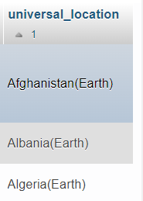

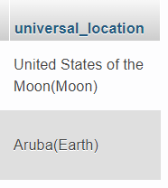

1. **Elimina el campo planet.**

[ALTER](http://localhost/phpmyadmin/url.php?url=https://dev.mysql.com/doc/refman/8.0/en/alter-table.html) [TABLE](http://localhost/phpmyadmin/url.php?url=https://dev.mysql.com/doc/refman/8.0/en/alter-table.html) country2 DROP Planet;